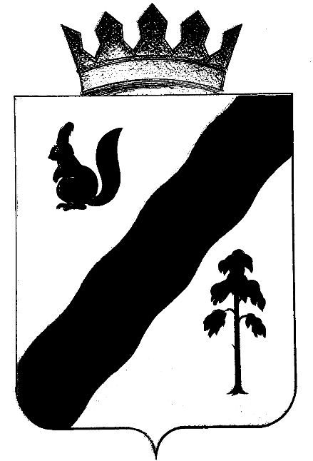

ПОСТАНОВЛЕНИЕ

АДМИНИСТРАЦИиГАЙНСКОГО МУНИЦИПАЛЬНОГО ОКРУГА
ПЕРМСКОГО КРАЯ

23.10.2020 |  | № | 1044

О деятельности учреждений культуры, дополнительного образования Гайнского муниципального округа в условия угрозы распространения новой коронавирусной инфекции (2019-CoV)

На основании решения оперативного штаба по координации мероприятий по предупреждению распространения на территории Пермского края коронавирусной инфекции от 21 октября 2020 года, во исполнение приказа Министерства культуры Пермского края от 22.10.2020 № 27-01-09-126
администрация Гайнского муниципального округа постановляЕТ:
- Руководителям учреждений культуры, дополнительного образования Гайнского муниципального округа (далее – Учреждения), начиная с 26 октября 2020 года усилить меры в Учреждениях по проведению санитарно-эпидемиологических и профилактических мероприятий включая:
- ограничение направления работников в служебные командировки
по территории Российской Федерации, в зарубежные служебные командировки;
- обеспечение, по возможности, перевода работников на удаленный режим работы;
- ограничение проведения очных совещаний (при необходимости использовать режим видеоконференцсвязи);
- отказ от приема делегаций;
- Временно с 26 октября по 8 ноября 2020 г. на территории Гайнского муниципального округа отменить, либо – перенести проведение запланированных мероприятий (в том числе деловых, культурных, развлекательных (досуговых) с участием зрителей на более поздний срок.
- Дополнительно с 26 октября по 07 ноября 2020 г. руководителям:
3.1. МБУДО "ДШИ "Гармония" п. Гайны при реализации образовательных программ предусмотреть:
- переход на обучение с применением дистанционных технологий и электронного обучения, в том числе в режиме «онлайн», с применением цифровых коммуникационных платформ, информационных образовательных систем, электронной почты, за исключением обучения по индивидуальному учебному плану (при необходимости);
3.2. МБУК «Гайнский музей» осуществить:
- прекращение функционирования для посетителей с доступом в
помещения и здания Учреждения;
- обеспечить предоставления доступа к музейным коллекциям и музейным предметам удаленно через сеть Интернет.
3.3. МБУК «ГМРЦБ» при осуществлении деятельности предусмотреть:
- запрет на функционирование читальных и компьютерных залов в здании библиотек;
- обеспечить книговыдачу в ограниченном формате с учетом рекомендаций Роспотребнадзора;
- обеспечить удаленный доступ к информационным ресурсам библиотек.
3.4. МБУК КМЦ предусмотреть прекращение функционирования Учреждений для зрителей (участников клубных формирований).
3.5. Предоставить план работы с применением дистанционных технологий с 26 октября по 07 ноября 2020 г. до 26 октября 2020 года, еженедельно предоставлять отчет по плану работы на период усиления мер (1 отчет - по 31 октября 2020 года включительно, 2 отчет – по 7 ноября 2020 года включительно).
- Сектору по молодежной и внутренней политике, культуры и спорта администрации Гайнского муниципального округа, координирующему деятельность Учреждений, обеспечить, при необходимости, корректировку государственных заданий с учетом положений, установленных пунктами 1, 2, 3 настоящего постановления.
- Зав. сектором по молодежной и внутренней политике, культуры и спорта администрации Гайнского муниципального округа довести настоящие постановление до Руководителей Учреждений;
- Разместить настоящее постановление в информационно-телекоммуникационной сети Интернет на официальном сайте муниципального образования «Гайнский муниципальный округ».
- Контроль за исполнением настоящего постановления оставляю за собой.

И. о. главы муниципального округа-глава администрации
Гайнского муниципального округа Т.Л. Кондратюк

